Homework 1

108B (1375) Global Positioning System　王傳鈞　0416047

第一題

目前全球導航衛星系統GNSS共有四大系統，首次發射衛星時間由早到晚依序為：美國Global Positioning System (GPS)、俄羅斯Global Navigation Satellite System (GLONASS)、中華人民共和國Beidou Navigation Satellite System (BDS)、歐盟Galileo。

GPS是最早開始發展的衛星定位系統，由美國國防部研製與維護。設計目標是為地球表面高達98%的地區提供精準定位與高精度標準時間。使用這個系統的用戶，不需要發出任何訊號，只需接收多於4顆衛星的訊號，即可進行定位。因此，理論規劃的衛星數總共有24顆，分布在6個互為120度的軌道面，平均來說用戶可以接收到6到6顆衛星的訊號。截至2020年4月9日為止，總共有74顆衛星已經發射升空，31顆衛星正在提供服務。

GLONASS是次晚開始發展的衛星定位系統，前期由蘇聯研製與維護，中間經歷蘇聯解體，目前由俄羅斯接手。與GPS稍有不同，它只規劃3個軌道面，總共24顆衛星。截至2020年4月9日為止，總共有140顆衛星已經發射升空，24顆衛星正在提供服務。因為採用FDMA發送訊號的關係，所以訊號較GPS具有較佳的抗干擾力，但是定位精度仍不及GPS。

BDS是中共建立的衛星定位系統。雖然在2003年中共出資了數億歐元的資金，想與歐盟一起建立Galileo系統，但是後來因執行理念的不同，導致中共轉而自行研發自有的一跳衛星定位系統。總共經歷了三代的系統，目前最新系統由30顆衛星組成，分別有：3顆GEO衛星、24顆MEO衛星、3顆IGSO衛星，其中MEO衛星分布在3個互為120度的軌道面。截至2020年4月9日為止，總共有54顆衛星已經發射升空，43顆衛星正在提供服務。

Galileo是由歐盟通過歐洲太空總署和歐洲導航衛星系統管理局所建造的衛星定位系統。在只有GPS和GLONASS兩大定位系統的年代，因為這兩個系統的建立目的並不是以民用為出發點，因此一直擺脫不了可能因軍事目的而關閉系統的疑慮。為此，歐盟希望建立一套提供用戶更準確的資料、比GPS管制更少、加強對高緯度地區的覆蓋性，以及減低對GPS、GLONASS依賴的系統。理論規劃應有30顆衛星，平均分布在3個互為120度的軌道面，每個軌道面包含8顆正常服務的衛星以及2顆備用衛星。截至2020年4月9日為止，總共有26顆衛星已經發射升空，22顆衛星正在提供服務。雖然Galileo經常被提及是目前已經在運作的四個衛星定位系統之一，但發射完整衛星數目的里程碑仍要等到2020年結束時才能達成。

第二題

全球導航衛星系統GNSS雖然有四種不同的系統，但是觀念上都是由相似的架構組成：space segment、control segment、user segment。

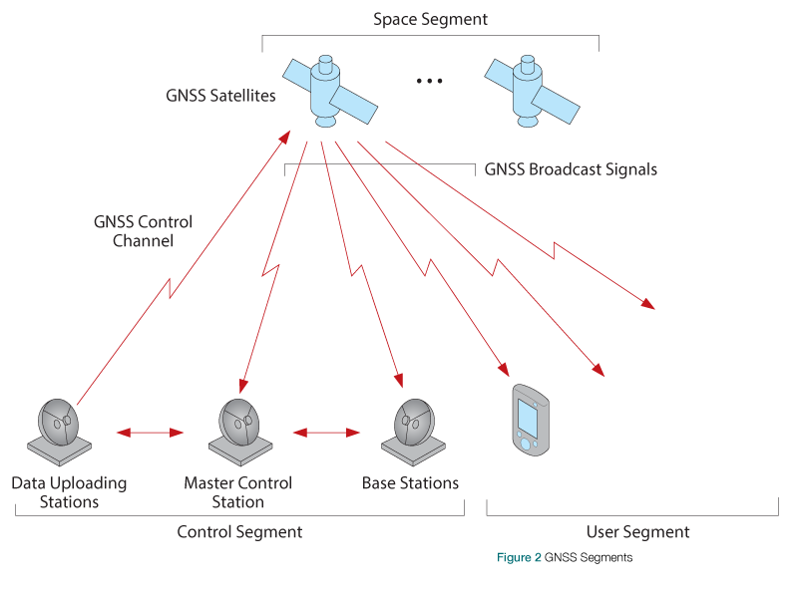

Figure 1 GNSS Architecture ([Source](https://www.novatel.com/an-introduction-to-gnss/chapter-1-gnss-overview/section-1/))

1. Space Segment：由許多人造衛星所組成，繞行在離地大約2萬公里處，負責定時發出訊號，內含該衛星的座標以及標準時間等訊息，地面用戶接收到衛星訊號之後，就可以透過differential GNSS技術來精確定位。
2. Control Segment：包含主控站、上傳數據站、監控站等，負責密切監控space segment的即時狀態，做必要的調整以為持GNSS的系統精確度。
3. User Segment：意即使用GNSS的用戶，只要具有接收衛星訊號、進行定位計算能力的裝置，都可以歸類成使用者，因此無論是全站儀或是智慧型手機，甚至是IoT裝置，都有可能是使用者之一。

第三題

會使用到全球導航衛星系統GNSS的情境五花八門，舉凡傳統的控制測量、國土測繪，飛行器、船隻導航，到現在智慧型裝置經常使用的線上地圖，都是GNSS會應用的場域。因為GNSS的衛星系統也會發送時間訊號，因此也可以使用在校時系統，提供精確的標準時間。

第四題、第五題

全球導航衛星系統GNSS的特性有：接近全球100%區域的服務範圍、即時且連續的定位服務、高精度三維定位、抗訊號干擾、測站之間不須通視、操作簡便且不受天候影響等特性。

傳統定位測量因為在測站之間需要通視，所以若不是將測站之間的障礙物全數排除，就是設立一個高聳的控制點對其做測量，以上兩個方法均耗時耗力。

若改用GNSS來定位，則控制點均提升至高空中的衛星，因此不存在通視的問題，且只要收得到衛星訊號即可進行定位，另外也不會受到天候影響而無法24小時進行連續定位。透過編碼與無線通訊技術，衛星發出的訊號也可具備一定程度的抗干擾能力，讓定位精度更加提升。最後，因為只需收到四顆衛星的訊號即可進行定位計算，因此比起傳統測量，GNSS更能提供即時動態測量，甚至接收越久訊號、取得越多顆衛星訊息，定位精度就能大幅提升至公分等級。

第六題

根據國際GNSS服務IGS網站上提供的資訊，GPS軌道星曆總共有五種不同的種類：broadcast、ultra-rapid (predicted half)、ultra-rapid (observed half)、rapid、final，而每一種星曆又分別提供了軌道座標、衛星標準時間兩種內容。下表列出這十種不同星曆的詳細資訊：

Table 1 Several Types of GPS Satellite Ephemerides & Clocks ([Source](http://www.igs.org/products#GPS))

|  |  |  |  |  |
| --- | --- | --- | --- | --- |
| Type | | Accuracy | Latency | Sample Interval |
| Broadcast | Orbits | ≈100 cm | real time | daily |
| Clocks | ≈5 ns (RMS) |
| Ultra-Rapid  (predicted half) | Orbits | ≈5 cm | real time | 15 min |
| Clocks | ≈3 ns (RMS) |
| Ultra-Rapid  (observed half) | Orbits | ≈3 cm | 3 ~ 9 hours | 15 min |
| Clocks | ≈150 ps (RMS) |
| Rapid | Orbits | ≈2.5 cm | 17 ~ 41 hours | 15 min |
| Clocks | ≈75 ps (RMS) | 5 min |
| Final | Orbits | ≈ 2.5 cm | 12 ~ 18 days | 15 min |
| Clocks | ≈75 ps (RMS) | 30 sec |

第七題

* 精密星曆的檔案名稱：

1. 2020年02月05日是GPS week 2091的星期三
2. 使用來自IGS機構所提供的數據
3. 使用final satellite orbit solution

⇒ 檔案名稱：igs20913.sp3.Z

* 有關於精密星曆sp3檔內含數據的詳細格式規範，請參考這個[連結](ftp://igs.org/pub/data/format/sp3c.txt)。

以下僅針對重要部分做摘錄式的介紹：

1. 第一個row文字：

|  |  |  |
| --- | --- | --- |
| Column | Description | Content |
| 1~2 | version of sp3 | #c |
| 4~7 | year | 2020 |
| 9~10 | month | 2 |
| 12~13 | day | 5 |
| 15~16 | hour start | 0 |
| 18~19 | minute start | 0 |
| 21~31 | second start | 0.00000000 |
| 33~39 | number of epochs | 96 |
| 47~51 | coordinate system | IGS14 |

1. 第三個row文字：

|  |  |  |
| --- | --- | --- |
| Column | Description | Content |
| 5~6 | number of satellites | 32 |
| 10~60 | satellite id | G01G02G03...(略) |

1. 第二十三個row文字：(header of first epoch)

|  |  |  |
| --- | --- | --- |
| Column | Description | Content |
| 4~7 | year start | 2020 |
| 9~10 | month start | 2 |
| 12~13 | day start | 5 |
| 15~16 | hour start | 0 |
| 18~19 | minute start | 0 |
| 21~31 | second start | 0.00000000 |

1. 第二十四個row文字：(first epoch of GPS 01 satellite)

|  |  |  |
| --- | --- | --- |
| Column | Description | Content |
| 5~18 | x-coordinate (km) | 14098.545036 |
| 19~32 | y-coordinate (km) | -19262.808756 |
| 33~46 | z-coordinate (km) | 11081.251216 |
| 47~60 | clock (μs) | -284.686028 |
| 62~63 | x-sdev (1.25^n mm) | 4 |
| 65~66 | y-sdev (1.25^n mm) | 4 |
| 68~69 | z-sdev (1.25^n mm) | 7 |
| 71~73 | clk-sdev (1.025^n psec) | 97 |

* 附註： 因為有32顆衛星的資訊，所以second epoch就會從第五十七個row開始列出；接下來以此類推，最後一個epoch的資訊開始於第三一五九個row。 關於座標值與時鐘的標準差，sp3-c採用給定數值當作底數，只顯示指數部分的表示法；例如：上述例子之 $x-sdev={1.25}^{4}≈2.441406$。

第八題

* 利用GPS final ephemerides裡面所提供的衛星座標數值 (IGS14座標系統)，我們可以利用以下公式分別計算出每顆衛星的速度和加速度量值：
$$Velocity=\frac{\sqrt{{\left(x_{t}-x_{t-1}\right)}^{2}+{\left(y_{t}-y_{t-1}\right)}^{2}+{\left(z_{t}-z_{t-1}\right)}^{2}}}{∆t}$$

$$Acceleration=\frac{\sqrt{{\left(v_{t}^{x}-v_{t-1}^{x}\right)}^{2}+{\left(v_{t}^{y}-v_{t-1}^{y}\right)}^{2}+{\left(v_{t}^{z}-v_{t-1}^{z}\right)}^{2}}}{∆t}$$

* 此處僅對編號09、20、22的GPS衛星，套用以上公式並以圖表呈現之。

1. 衛星座標值：IGS14座標系統，單位為公里

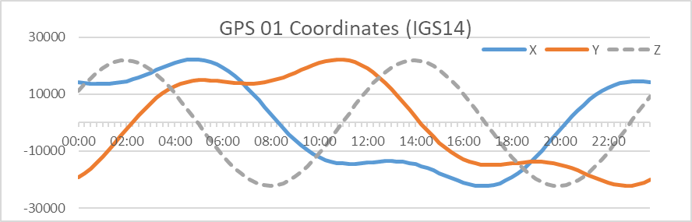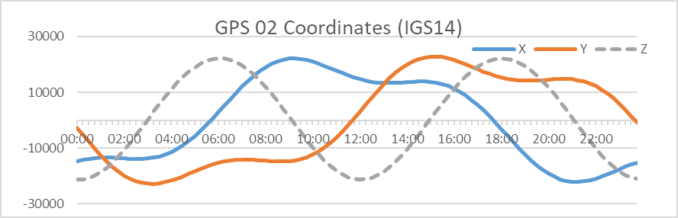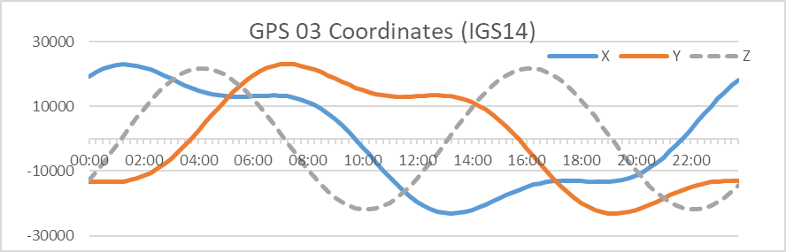

1. 衛星速度值：
2. 衛星加速度值：

* 透過上面五張圖，我們可以驗證衛星的運行週期與我們已知的一日繞地兩圈相吻合。單看座標值圖表可能較不易歸納出此結論，不過觀察「速度」、「加速度」的圖表，就能輕易推得此結論：因為一日繞地兩周，加上每繞行半周地球就會呈現一個完整的速度或加速度變化週期，所以圖表上每顆衛星的數值曲線，均呈現約莫近四個完整的週期變化。